Materialblatt 267

Stichworte:

Nahtoderfahrung

Sterben

Nahtoderfahrungen. Den nahen Tod erfahren

# Bilder des Erlebens

## Den Tod eines emotional bedeutsamen Menschen erleben

Mitunter berichten Menschen nach dem Verlust eines ihnen nahestehenden Menschen (eines Elternteils, des Partners, …) von visuellen oder auditiven Erscheinungen oder Träumen, in denen ihnen der Verstorbene in lebendigster Weise begegnet: Er spricht mit ihnen, zeigt sich ihnen und gewährt ihnen einen Einblick in sein nun glücklicheres Leben. Für die Betroffenen werden derartige Erlebnisse natürlich als zutiefst beruhigend und tröstend erlebt. Selbst Menschen, die dem Glauben an ein jenseitiges Leben eher skeptisch begegnen oder die sich als nicht-religiös begreifen, halten, sollten sie solche Traumerfahrungen gemacht haben, oft daran fest, diese Erfahrungen als Auskunft über die objektiv-gegenständliche, die reale Situation des Verstorbenen begreifen zu können.

Es gibt aber auch Menschen, die meinen, außerhalb nächtlicher Traumerlebnisse Botschaften von (geliebten) Angehörigen zu empfangen – und auch sie halten diese dann für wahr in einem gegenständlich-inhaltlichen Sinn. Zweifelt man als Außenstehender am Echtheitscharakter besagter Erlebnisse, bewirkt dies häufig stark emotionale Angriffe bzw. Verteidigungsbemühungen der Hinterbliebenen. Denn die entsprechenden Erlebnisse können eine derartige Stärke gewinnen, dass sie von demjenigen, der sie träumend erlebt hat, geradezu als Beweis für die Realität, für das Vorhandensein einer bewusstseinsjenseitigen Wirklichkeit erfahren werden.

Für Psychoanalytiker, für Psychiater und Neurologen hingegen ist klar: Es handelt sich hierbei um Wunscherfüllungen, die vom Gehirn eines Menschen oftmals dann produziert werden, wenn er mit starken psychischen Erwartungen und Sehnsüchten lebt. Kurz gesagt: Widerfahrnisse dieser Art belegen die Realität menschlichen Fühlens, nicht aber eine objektiv-gegenständliche Realität des Gefühlten; die gefühlten und erträumten Gestalten und Inhalte können keine Auskunft geben über das Wohlergehen des geträumten Menschen und bieten auch keinerlei Kriterium dafür, dass das Geträumte real wäre.

## Erfahrung des eigenen Sterbens („Nahtoderfahrungen“)

Menschen, an die plötzlich und für sie überraschend der eigene Tod herangetreten ist, berichten mitunter von eigentümlichsten Wahrnehmungen, die sie dabei gehabt haben und angesichts derer sich ihnen die Frage nach der Wirklichkeit ergibt, die sich in ihnen ausspricht. Sie alle können genealogisch erklärt, die verschiedenen möglichen Kausalabläufe ihrer Entstehung also verstanden und dargestellt werden.

Hierbei handelt es sich zum einen um Wahrnehmungen, die umschrieben werden können als Gefühle der ‚Entkörperlichung‘, der ‚Entgrenzung‘ oder des ‚ozeanischen Einswerdens mit dem All‘. Die ihnen zugrundeliegenden Kausalabläufe sind:

* Eine Unterversorgung des Gehirns (genauer: des Parietalen Cortex) mit Sauerstoff
* Eine Verletzung des Gehirns
* Störung oder Unterfunktion des Scheitellappens (hier: Konstitution des Gefühls des Körper-Ich) im Gehirn
* Durch die Absenkung der Parietallappen-Aktivtät während hoher geistiger Konzentration (z.B. Meditation)

Zum anderen handelt es sich auch um visuelle Halluzination, denen eigene Kausalabläufe zugrunde liegen:

* Stimulation der entsprechenden Areale im temporalen Cortex des Gehirns
* Verschmelzung visueller und körperlicher Eindrücke ist genealogisch erklärbar durch
* eine Stimulation des Gyrus angularis im Übergangsbereich zwischen Schläfen- und Scheitellappen im Gehirn

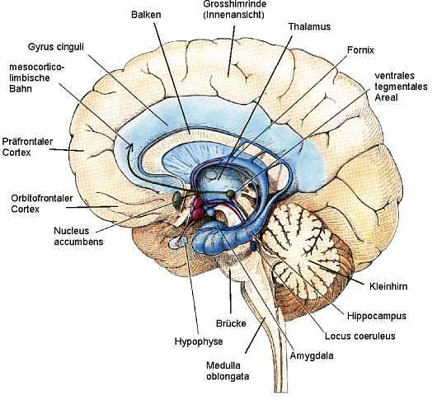

Abb.: Aufbau des menschlichen Gehirns

# Geschichte der Erforschung der Nahtoderfahrungen

Der US-amerikanische Arzt und Philosoph Raymond A. Moody (geb. 1944) und die US-amerikanische Psychiaterin Elisabeth Kübler-Ross (1926-2004) stehen am Ausgangspunkt der Forschung mit den Erlebnissen sterbender Menschen. Für Kübler-Ross war ziemlich bald nach Beginn der Aufnahme ihrer Begleitung sterbender Menschen klar, dass es sich bei deren Schilderungen nicht um Halluzinationen, sondern um Wahrnehmungen weltjenseitiger Gegebenheiten handelt, geeignet, den Glauben an ein Weiterleben nach dem Tod zu begründen. Menschen, die aus dem „Jenseits“ zurückgekehrt sind, berichten, so Kübler-Ross, von einem tiefen Gefühl des Friedens und der Zufriedenheit, eines Umfangenwerdens von unendlicher Ruhe und Leichtigkeit. Als gleichbleibende Merkmale derartiger Wahrnehmungen führte Kübler-Ross an:

* Der dreidimensionale Raum scheint aufgelöst, der Fluss der Zeit merklich geändert zu sein
* Seltsame (beruhigende wie beunruhigende) Geräusche sind vernehmbar
* Geisterähnliche Gestalten treten auf
* Erscheinung eines blendenden Lichtes, teilweise nach Durchquerung eines langen dunklen Tunnels
* Erlangen eines Zustandes außerhalb des Körpers, eines Schwebens, so dass an von einem erhöhten Punkt im Raum auf hat zuschauen können
* Durchleben eines Entscheidungsmomentes der Wahl zwischen dem Verweilen am Ort schwereloser Wonne oder einer Rückkehr zu den Familienangehörigen; das Verantwortungsgefühl habe den Ausschlag für letzteres gegeben

# Interpretation

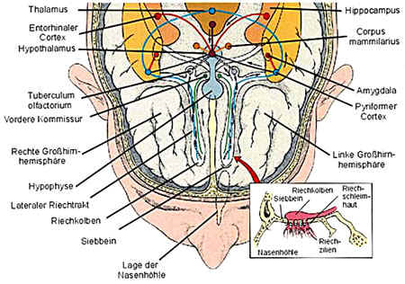 These: So wenig, wie bestimmte Erscheinungen in der Natur oder in der Geschichte als Dokument göttlichen Wirkens (‚Wunder‘) oder als Hinweise über Sein und Sosein Gottes gelesen werden dürfen (‚Gotteserfahrung‘, ‚Gottesoffenbarung‘), so wenig teilt sich in den z.B. von Kübler-Ross angeführten Nahtoderfahrungen eine außerkörperlich vorgestellte ‚Seele‘ dem Bewusstsein mit. Sie sind vielmehr Hervorbringungen unseres Gehirns unter bestimmten (emotional konnotierten) körperlichen Bedingungen, sie sind keine Wahrnehmungen eines ‚reinen Geistes‘, stehen also keineswegs außerhalb der Verbindung des Geistes zum Körper.

## Biochemisch-neurologische Abläufe im Gehirn

### Tunneleffekt und Lichterfahrung

Auf neurologischer Ebene bilden beide Phänomena vermutlich eine Einheit. Zum Tunneleffekt kommt es, wenn die Netzhaut (im Auge) und die primäre Sehrinde (im Okzipitallappen) einen Mangel in der Sauerstoffversorgung erleiden.

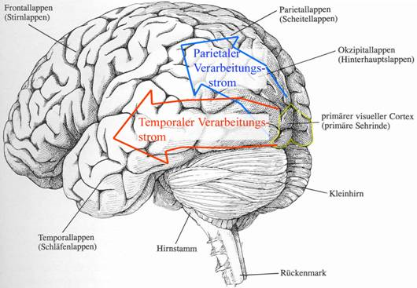

Abb.: Sehrinde

Hinweis aus der Erfahrung: Wenn nach Ohnmachtsanfällen die Augen wieder an das visuelle System des Gehirns angekoppelt werden und die Sehkraft damit zurückkehrt, nimmt dies der Erwachsene als Überhelle wahr (‚Sternchensehen‘). Da das Gehirn nun diesem Lichtwechsel eine Bedeutung zuschreiben will (und in biologischer Evidenz auch zuschreiben muss), wird er als Heraustreten aus einem dunklen Tunnel oder als Befreiung aus einer Röhre wahrgenommen.

### Selbstbetrachtung von oben („Schweben“)

Die menschlichen Hirnzentren arbeiten immer multiperspektivisch, so auch das visuelle Zentrum: Es konstruiert die von uns wahrgenommenen Bilder sowohl aus der Perspektive der Augen des jeweiligen Menschen als auch aus anderen Perspektiven. Im Normalfall wählt das Nervensystem die „Normalperspektive“ (aus der Sichtposition der Augen), während es sich in Gefahrensituationen an Alternativen erinnert und auf diese zurückgreift.

### Das Gefühl von Frieden und Zufriedenheit, von Glück und Beseligung

Dieses Gefühl resultiert aus einer verstärkten Ausschüttung von endophinen Opiaten. Die Abläufe im Gehirn während einer Nahtoderfahrung sind vergleichbar denjenigen Abläufen, die eintreten, wenn Menschen eine offenkundige lebensbedrohliche Situation erleben, z.B. den Absturz aus einer Felswand oder einen Autounfall. Es kommt dann zu autobiographischen Rückblenden: Das ganze Leben bzw. die als besonders wichtig erlebten Situationen laufen noch einmal vor dem inneren Auge des Menschen ab. Erklärt werden kann dieser Vorgang dadurch, dass eine Grundaufgabe des Gehirns darin besteht, die auf biologischer und physikalisch-chemischer Ebene Prozesse ablaufen zu lassen, die die Konstruktion zukunftsgerichteter Konzepte ermöglichen, damit der Organismus prinzipiell in der Lage ist, ein gewisses Maß an Planungssicherheit für sein Tun und Handeln zu erlangen. Dies stellt für den betreffenden Organismus (hier: für den Menschen) einen evolutions-selektiven Überlebensvorteil dar. Schrumpft jedoch aufgrund einer Lebensgefahr die ganze Zukunft, die ganze Fülle der Möglichkeiten eigenen Seins und Lebens auf einen unmittelbaren Augenblick (den Sturz auf den Boden, das Zusammenprallen der Autos) zusammen, ist also nur noch das eigene Ende und sonst keine Zukunft mehr vorhersehbar und planungsrelevant, kommt es zu einem „Clash der Zeiten“: Statt eine Abfolge von – logisch und entlang ihrer Realisierbarkeit geordneten – Möglichkeiten zu entwerfen (‚Planung‘), generiert das Gehirn eine (nicht mehr logisch und aufgrund ihres Grades an Realisierbarkeit, sondern jetzt aufgrund ihrer emotionalen Bedeutsamkeit geordnete) Erinnerungsfolge aus Vergangenheitsmomenten der eigenen psychisch-physischen Biographie.

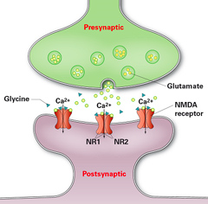Durch die Negation von Zukunft und die dadurch auf ein punktuelles Erleben reduzierte Gegenwart (‚Lebensgefahr‘) wird also jene Rück-Bildlichkeit induziert, die für die Nahtoderfahrungen so charakteristisch ist. Zudem wird sie aber noch durch einen physiologischen Mechanismus anderer Art induziert:[1] Im Gehirn sind verschiedene biochemische Transmittersysteme damit beschäftigt, Informationen weiterzuleiten, zu verarbeiten, zu bewerten und in Handlungsimpulse umzusetzen. Einer dieser biochemischen Transmittersysteme ist das im Hippocampus[2] gelegene NMDA-System[3] mit seinen NMDA-Rezeptoren.[4]

Abb.: NMDA-Rezeptor 1

Die NMDA-Rezeptoren gehören zur Klasse der Glutamatrezeptoren und der unspezifischen Kationenkanäle. Sie sind permeabel für Ca2+ -, K+ - und Na+ - Ionen.[5] Die Sensibilität der NMDA-Rezeptoren für eben diese Kationen und damit dafür, die entsprechenden biochemischen Abläufe zu realisieren, hängt ab von der Sauerstoffkonzentration in den betreffenden Hirnarealen (im Hippocampus). Dieses Sauerstoffangebot ist nun seinerseits durch den Anstieg bzw. Abfall der Konzentration von Stickstoffmonoxid bedingt. Die NMDA-Rezeptoren sind nun einerseits wichtig beim Aufbau des (Langzeit-) Gedächtnisses bzw. bei der Speicherung der Gedächtnisinhalte, sie sind anderseits aber auch entscheidend beim Aufbau der Zeitachse: Indem die NMDA-Rezeptoren unter Sauerstoffmangel (bzw. Stickstoffmonoxid-Überangebot) langsamer arbeiten (ihr Zeittakt also größer ist) als andere Transmittersysteme, kann eine Vielzahl von Ereignissen integriert, also jener Zeittakt des Gehirns durchbrochen werden, den wir aus dem alttäglichen Erleben gewohnt sind. Ein derartiges Durchbrechen ereignet sich z.B. bei lebensbedrohlichen Situationen, denn durch die in ihnen erlebte Angst kommt es zu einem Sauerstoffmangel: Die NMDA-Rezeptoren werden sensibilisiert, wodurch im Gehirn viele Informationen (Bilder, Gedächtnisinhalte) in Zusammenfassung vorliegen.[6]

## Medizinische Deutung des biochemisch-neurologischen Befundes

„Ich bin […] der Ansicht, dass wir Nahtod-Erfahrungen nicht als Beweis für Gott oder für ein Leben nach dem Tod betrachten können. Die medizinische und neurowissenschaftliche Forschung der vergangenen Jahre liefert eine ganz andere Erklärung: Offenbar scheitert unser Gehirn in diesen Momenten daran, urplötzlich das Ende der eigenen Existenz zu verarbeiten – und in seiner biologischen und physikalisch-chemischen Not, aber auch als letzte Abwehrstrategie, gewinnen dort besondere Prozesse die Oberhand, die uns diese außergewöhnlichen Erfahrungen bescheren.“[7]

## Religiös-theologische Deutung des biochemisch-neurologischen Befundes

„Theologisch enthält das […] Resultat die Mahnung, beim Sprechen von Zuständen und Ereignissen nach dem Tod äußerst vorsichtig zu werden; denn nur allzu offensichtlich sind die Jenseitsvorstellungen in den verschiedenen Religionen unter anderem eben auch geprägt worden von den Erfahrungen angesichts des nahen Todes – neben den Eindrücken aus drogeninduziertem Rausch, Trance und Meditation, Traum und Halluzination, epileptischen Anfällen und bestimmten Formen der Mangelversorgung des Gehirns mit Sauerstoff: Verständlicherweise hat man die seinerzeit schier unerklärbaren Bewusstseinsphänomene schlicht wörtlich genommen. Es ist deshalb entschieden an uns, die alten überlieferten Bilder als tröstende Symbole (und eben nicht als beobachtbare ‚Fakten’) zu verstehen; alles Sprechen von ‚Himmel“, ‚Hölle’ und ‚Fegefeuer’, von ‚Gericht’ und ‚Verdammnis’ oder ‚Begnadigung’ muss dann überprüft werden auf den daseinsdeutenden Gehalt, der diesen Chiffren zukommt.“

Literaturtipp:

* Drewermann, Eugen, Atem des Lebens. Die moderne Neurologie und die Frage nach Gott, Bd. 2: Die Seele, Düsseldorf 2007, 752-758.
* Linke, Detlef B., An der Schwelle zum Tod, in: Gehirn und Geist, 3/2003, 46-52.
* Linke, Detlef B., Das Gehirn – Schlüssel zur Unendlichkeit. Der Geist ist mehr als unser Hirn, Freiburg – Basel – Wien 2004.

1. Vgl. zum Folgenden und zum Diskussionsstand in dieser Frage: Linke, Detlef B., An der Schwelle zum Tod, 48.
2. Der Hippocampus ist eine morphologische Struktur der medialen „Temporallappen“ („lobus temporalis“, auch „Schläfenlappen“ genannt). Zu den medialen Temporallappen gehören neben dem Hippocampus noch der entorhinale Cortex, das Subiculum und der parahippocampale Cortex). In diesen medialen Temporallappen existiert ein für das Langzeitgedächtnis entscheidendes Gedächtnissystem: Informationen, die auf Dauer gespeichert werden sollen, werden von den medialen Temporallapen in den „Cortex“ (in die „Großhirnrinde“) übertragen und so ein explzites, ein bewusstes Langzeitgedächtnis ermöglicht.
3. Benannt nach dem N-Methyl-D-aspartat (NMDA), das im Nervensystem zwar nicht vorkommt, jedoch zum Nachweis der entsprechenden Rezeptoren dient, weswegen selbige „NMDA-Rezeptoren“ genannt werden.
4. ‚Rezeptor‘ werden jene Protein-Areale an einer Zelle – hier an einer Nervenzelle – genannt, die spezifisch sensibel sind für die Wirkung der zu ihnen spezifisch passenden biochemischen Substanz; ‚Schlüssel-Schloss-Prinzip‘.
5. Zudem verfügt der NMDA-Rezeptor über Bindungsstellen für Glycib, Zink, Phencyclidin und Mg2+ - Ionen, durch die die Funktion der Kationenkanäle verändert wird. So z.B. blockieren MG2+ - Ionen die NMDA-Kanäle, wenn diese im Ruhezustand sind.
6. Möglicherweise stehen die NMDA-Rezeptoren auch mit dem Opioid-System in Verbindung, womit das Zustandekommen der Friedens- und Glücksgefühle im Rahmen von Nahtoderfahrungen zusätzlich zum o.a. Sachverhalt erklärt werden kann. Ebenfalls scheint das charakteristische Entgrenzungserleben mit dem NMDA-Rezeptoren zusammen zu hängen, insofern sie nämlich neben dem Erleben einer zeitlichen auch dasjenige einer räumlichen Entgrenzung vermitteln (hier besteht allerdings noch größerer wissenschaftlicher Klärungsbedarf).
7. Linke, Detlef B., An der Schwelle zum Tod, 47.